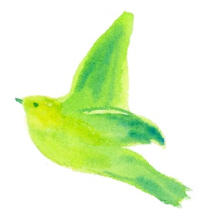

R８年度2才児教室すみれクラス体験

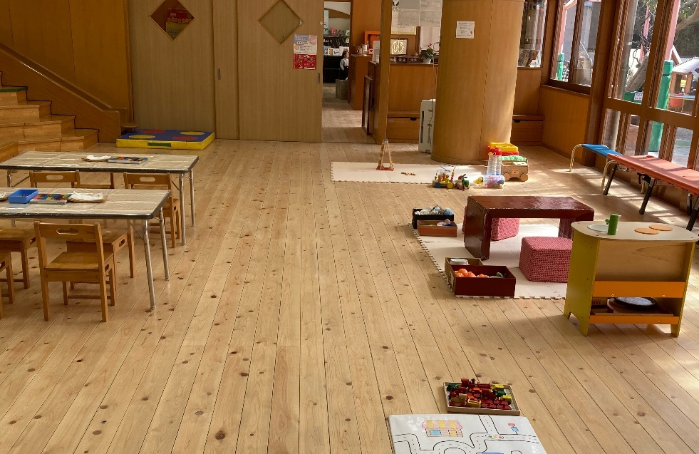
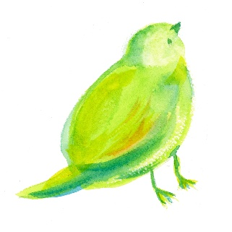
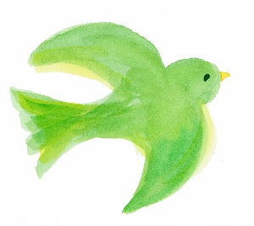


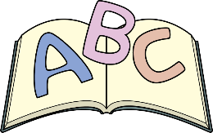

愛心幼稚園 豊島区目白５－７－６

お願い
♥園庭遊びの時間帯なので自転車での来園はご遠慮下さい。（バギー可）
♥他のお子様もいらっしゃいますので、写真撮影はできません。

＊わらべうた遊び

＊お楽しみ
シアター

＊英語ミニレッスン 講師の先生とあそぼう
対象：0～3歳までの幼児とその保護者（小さいお友だちもOK！）
申込：参加日・お子様の名前・ご連絡先をお知らせください
☏03-3951-4047 または 📧a0915sumire@aishin-youchien.com
💛自転車での来園OKです💛

0才からの小さいお友だち、待っています💛
無料・予約不要
3月 5日(木)10:30～11:30
10日(火)10:00～11:00
💛『わらべうた』であそびましょう 💛お楽しみシアター

すももひろば
無料
24日(火)10時～11時

＊親子製作
2026年3月19日(木)１０時～11時

